**LANDGANGSINFORMATIONEN FÜR Rønne / Bornholm / Dänemark**

Rønne ist Sitz von Amts- und Gemeindeverwaltung der Insel Bornholm und mit rund 14.000 Einwohnern der insgesamt knapp 40.000 Insulanern auch die größte Stadt des Eilands. Bornholm bildet zusammen mit der vorgelagerten Inselgruppe Ertholmene Dänemarks östlichste Landmasse und liegt in der Ostsee 40 Kilometer südlich von Schweden und 80 Kilometer nordöstlich von Rügen. Badetourismus ist an mehreren Stränden möglich, ansonsten ist die Insel durch zahlreiche Wander- und Radwege erschlossen. Kunsthandwerkliche Produkte werden auf der Insel selbst gefertigt, wie etwa Erzeugnisse der zahlreichen Glasbläsereien und das Bornholmer Steinzeug, Fischräuchereien bieten ein vielfältiges einheimisches Speisenangebot.

**Liegeplatz & Shuttle:** Das Stadtzentrum von Rønne liegt ca. 2 km von unserem Liegeplatz entfernt.  
Die Stadt bietet einen kostenlosen Shuttlebus an, der ab 12.00 Uhr alle 15 min. zwischen Schiff und der St. Nikolaus Kirche im Stadtzentrum (Straße: Munch Petersens Vej) verkehrt.  
Letzte Rückfahrt: 17.45 Uhr  
Pier: Sydhavnsvej 12, Rønne Pier 34/35

**Taxi:** Taxen stehen voraussichtlich am Hafen bereit.

Taxi-Rufnummer für Rønne: +45 (0)4171 78 14 15 (Taxi-Service Wagner)

**Währung:** Dänische Kronen (DKK) / 1 EUR = 7,46 DKK / 10 DKK = 1,34 EUR / Kartenzahlung sehr verbreitet.

**Was kann man unternehmen / Sehenswertes** (Angaben gemäß Agentur & Internet – ohne Gewähr!):

In den circa zwei Kilometer entfernten **Stadtkern** gelangt man zu Fuß oder mit dem Fahrradund zudem verkehrt ein kostenfreier Shuttlebus zwischen Hafen und der Kirche St. Nikolai im Zentrum.

Hinter dem Hafenausgang stößt man auf die kleine **Burg von Rønne** auf einem Hügel in einem Waldstück errichtet, mit **Kanonenturm** von 1689, Teil eines nie vollendeten Verteidigungssystems. In einem der Gebäude ist heute das **Militärhistorische Museum Forsvarsmuseum** untergebracht (Fr, 10.00 - 16.00 Uhr; ca. 65 DKK). Unterhalb liegt dort das sogenannte **Kanonental**, wo Kanonen zur Verteidigung des Hafens aufgestellt sind.

Zentrum der Stadt ist die **St. Nikolaikirche** am **Fischereihafen**, wo der Shuttlebus hält und wo auch der charmante **Leuchtturm** emporragt, fast mittig der weitläufigen **Promenade**, die sich um die Bucht schmiegt.

Dahinter erstreckt sich die beschauliche **Altstadt** mit reizvollen Fachwerkhäusern an kopfsteingepflasterten Gassen, hinter denen oft kleine Innenhöfe oder Gärten zu entdecken sind.

In den Gassen und am **Marktplatz Store Torv** gibt es **Einkaufsmöglichkeiten**, **Restaurants**, **Cafés** und **Bars** sowie einen Springbrunnen.

Das historische **Rønne Theater** in der Teaterstræde wurde 1823 eröffnet und ist damit das älteste Dänemarks, das noch heute in Betrieb ist. Am **Zollamt** steht die alte **Gallionsfigur „Der Teufel zwischen zwei kläffenden Höllenhunden"**.

Über die **Straße St. Mortensgade** gelangt man zum **Kulturhistorischen Bornholmmuseum** (Fr, 10.00 - 17.00 Uhr; ca. 70 DKK).

Wenn man das **Keramikmuseum Hjorthsfabrik** in der Krystalgade und den **Stadt-Bauernhof Erichsens Gård** in der Laksegade besuchen möchte, ist beides Fr, von 10.00 bis 16.00 Uhr möglich.

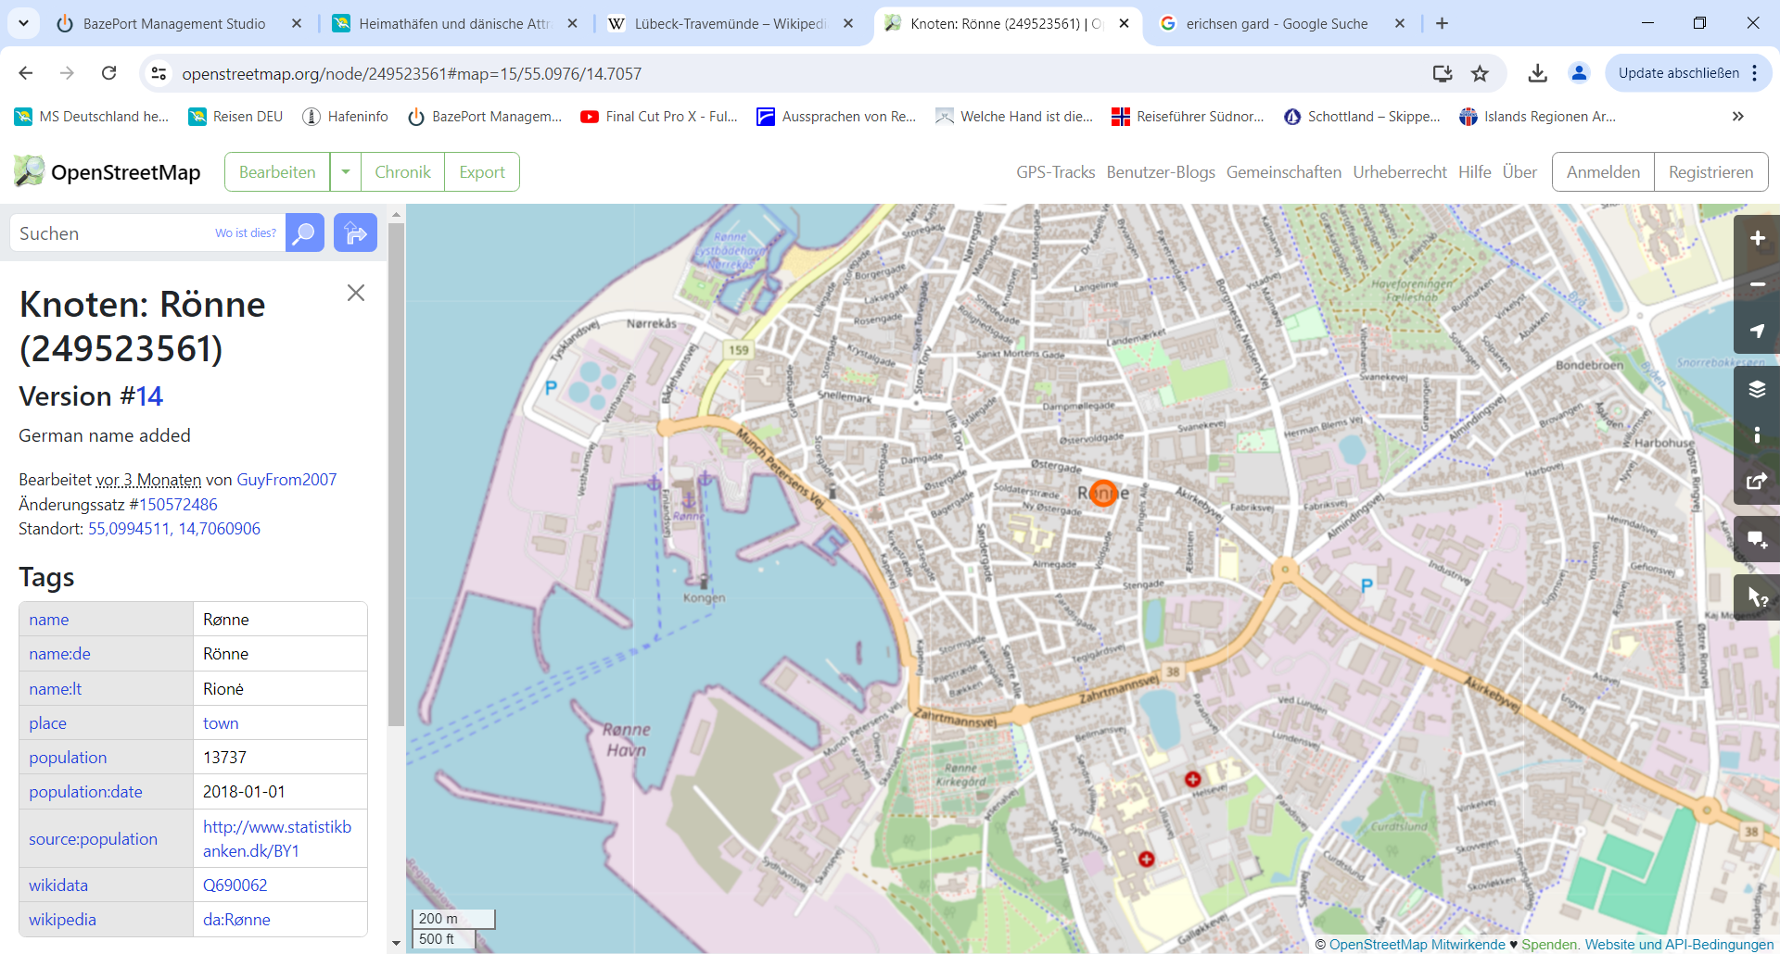

**Shuttlebus-Halt**

St. Nikolaus Kirche

MS DEUTSCHLAND

**Weitere Informationen und Stadtpläne erhalten Sie auch in Ihrem Phoenix-Reiseführer ab Seite 62 oder in der Phoenix App auf Ihrem Smartphone.**

**Ihr PHOENIX-Team wünscht Ihnen einen schönen Landgang!**